附件1

毕业生资格审核数据库填写说明

1.考生号
考生号作为关键字段，必须是招生数据中的考生号，不能自编，且要与学籍数据一致。
2.身份证号
身份证号作为辅助关键字段，不能为空，不能自编，且要与学籍数据一致。如果无身份证（如军官），需填写相应证件号。
3.姓名
不能为空，为单名者，其姓与名之间不空格。
4.专业代码、专业、专业方向
“专业代码、专业”不能为空，且要使用教育部下发的标准专业代码，不同学历层次专业代码不能混用。“专业方向”中填入学校实际使用的专业名称，但注意同一班级的专业方向要填写一致。
注：2021年以前入学的高职专科毕业生，专业代码请参照《2019年普通高等学校高等职业教育(专科)专业目录》填写。
5.性别代码
不能为空，且要使用教育部下发的标准代码。
6.学历代码
不能为空，且要使用教育部下发的标准代码。
7.学习形式
不能为空，本专科生填写普通全日制，研究生填写全日制、非全日制。
8.培养方式代码
不能为空，且要使用教育部下发的标准代码。当填写为定向或委培时，定向委培单位必须填写入学时签定的协议单位。本专科只能使用“1 非定向、2 定向”。
9.培养类别代码
培养类别代码是对培养方式代码的补充，具体标识国家或地方设立的一些特殊培养计划，使用系统标准代码填写。
10.生源所在地代码
不能为空，且要使用教育部下发的标准代码。生源地一般指毕业生入学前户籍所在地。毕业生的生源地需准确到县区旗一级，由地市州盟一级负责接收的可以准确到地市州盟一级。毕业生在学习期间发生户籍变更等情况，如需要进行生源地变更，毕业生应联系新的生源所在地毕业生就业主管部门，并征得新的生源所在地毕业生就业主管部门同意，可以申请修改生源地变更。因生源地信息涉及到毕业生回生源地就业的档案、户籍及相关就业服务工作，请各高校务必要求毕业生认真核实此项信息。
11.民族代码
不能为空，且要使用教育部下发的标准代码。
12.政治面貌代码
不能为空，且要使用教育部下发的标准代码。
13.困难生类别代码
不能为空，按系统提供代码选填。2026届困难毕业生群体依据困难主要原因选择02（身体残疾）、05（零就业家庭）、07（低保家庭）、80（脱贫家庭(原建档立卡)）四类。如选择了其他就业困难类别的毕业生也须一并建立帮扶台账、一对一帮扶，请学校认真核对。
14.学制、入学时间与毕业时间
学制只能是一位数字或一位数字+“.5”（如：2或2.5）。
入学时间只能是20XXXX（如：202209），毕业时间只能是2026XX（如202606）。
15.为适应毕业生就业工作计算机管理的要求，每位毕业生均需确定一个编号，编号为每个毕业生“就业协议书”上的编号。该编号将是毕业生资格审核、就业方案制定及统计分析个人信息的唯一代码。编号由各高校各单位在数据库“协议书编号”栏目中编制，共13位数，不得出现重号。
协议书编号的填写要求：
1 2 6 □□□□□ □□□□□
学历层次代码 毕业年度末尾两位数 院校代码 毕业生顺序号
“学历层次代码”的填写毕业研究生统一为“0”，本专科毕业生统一为“1”，新成立的学校请及时与我厅联系获取学校的“院校代码”。
16.数据库中的“学号”栏目可以采用学校学籍管理部门统一编写的学号，也可采用协议书编号。
17.独立学院单独报送，学校代码请从最新学校代码表里选取。
18. “专升本”毕业生的学制必须与学籍库信息一致。
19.本专科毕业生招生录取名册上的培养方式为定向或联合培养的，必须完善委培定向单位栏目的相应单位名称。
20.为确保毕业生信息准确，各高校各单位报送的资格审核数据必须填写“身份证号”栏目。
21.有师范类专业毕业生的学校，请认真准确填写数据库中的“师范标志”栏目。师范类专业毕业生在此栏目内填写“1”，非师范类专业毕业生不需填写。请准确填写好每位毕业生的具体类别，如师范标志栏为填写“1”的，师范类别代码只能是“1普通师范生”或“12免费师范生”，其它均填“2非师范生”。
22.根据国家规定，请务必认真填写城乡生源、毕业生联系电话、QQ号码和电子邮箱等字段，且不能重复。
23.报送资格审核时，毕业生的毕业去向、就业类别、单位性质及就业状况等代码可分别初始化为：60、701、70及03。
24.根据我省人社部门实名系统的数据基本要求，请大家进一步完善毕业生的家庭地址、家庭邮编及家庭联系电话栏目。
25.系统中扩展项6、7为数据保留字段，请各高校不要在此字段做标识。
毕业生资格审核数据填报流程

- 微信端填报流程
1.扫码关注“湖南农业大学云就业平台”微信公众号 | 2.点击“毕业生”中“个人中心”
 | 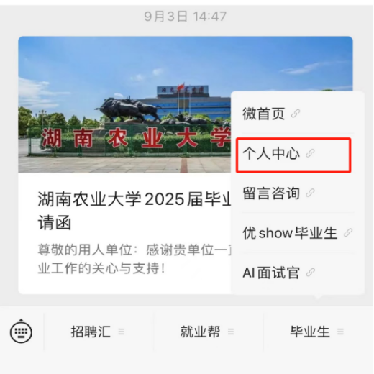
3.输入学号和身份证后六位进行登录（首次登录需更改密码） | 4.点击“生源信息”，补充字段信息完成生源核验
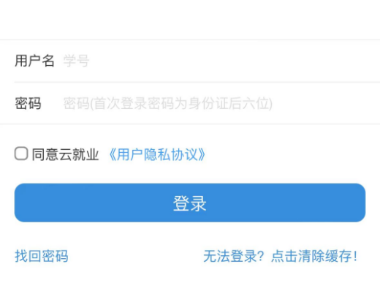 | 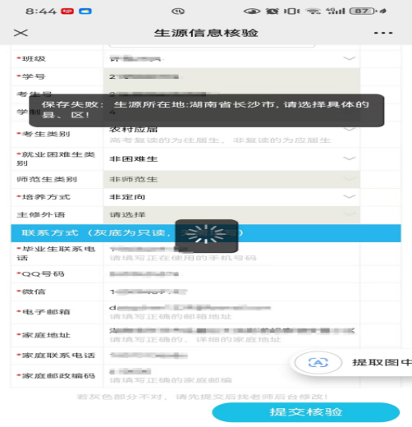
5.确认可修改信息以及补充空白字段信息，完善信息后点击“提交核验”，即可完成生源核验。核验过程中，灰色底色的字段为学籍信息，不可任意修改，如发现灰底字段有误，请联系学院就业专干老师修改。
- 网页端填报流程
- 打开湖南农业大学云就业平台（https://jy.hunau.edu.cn/），点击“学生登录” | 2.输入学校统一身份认证平台账号密码进行登录
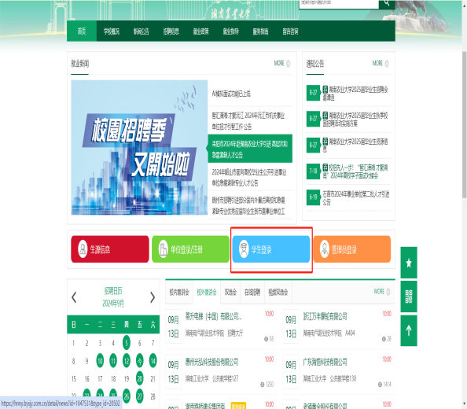 | 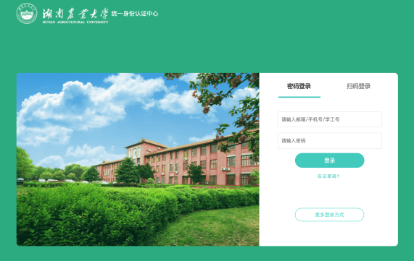
3.如果未在微信上登录过，则需要用微信扫码绑定公众号，如果已经在微信端登录过，此处会自动跳过。 | 4.点击左侧菜单栏中的“生源信息”，进入页面后，点击页面右侧的“开始核验”按钮，进行信息校对及填充。
 | 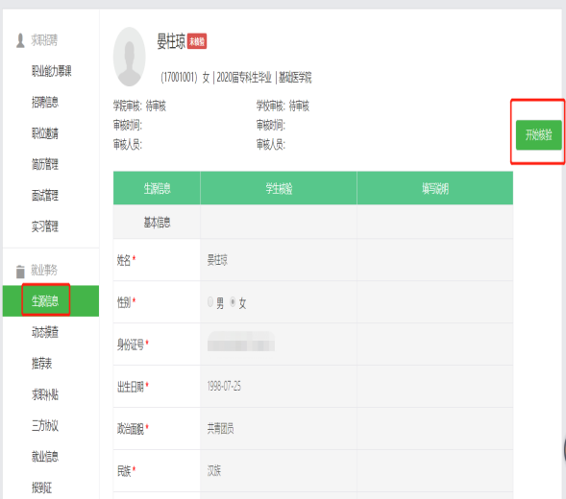
5.校对完信息以及填充完空白字段后，点击提交即可（有部分字段为灰底不可修改字段，如有错误，请联系学院辅导员进行修改）。

